**EXTENSION FOR CHROME**

**EXTENSION APP FOR CHROME**

**Mở Đầu**

Một trong những điều khiến Chrome trở thành một trong những trình duyệt được ưa thích và sử dụng nhiều nhất trên thế giới đó chính là khả năng mở rộng của nó. Tương tác với một trang web trở nên vô cùng đa dạng thông qua các plugin mà Google gọi nó là Chrome extension. Để sử dụng một extension nào đó, đơn giản chỉ cần truy cập vào Chrome store, chọn extension mong muốn và nhấn nút Cài đặt.



**CHROME EXTENSION Là Gì**

Chrome extension đơn giản là một web app nhỏ tạo ra từ sự kết hợp giữa HTML, CSS và Javascript, cho phép tương tác với Chrome thông qua một số các Javascript APIs mà Chrome cung cấp.

Chrome extension có thể được config để chỉ hoạt động trên một số trang nhất định thông qua param Page Actions, hoặc thiết lập code chạy nền sử dụng Background Pages hay thậm chí thay đổi thành phần của trang web đã được load hiện tại sử dụng Content Scripts.

**Tương Tác Giữa Các Scripts**

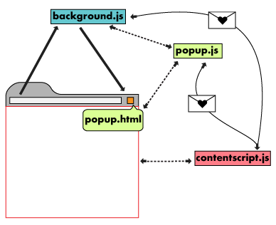

**Quy Trình Phát Triển App Get Cookie**

1. **Tạo Project**

* Điều đầu tiên cần làm là tạo thư mục Project và các file cần thiết của 1 project extension.
* Tất cả các extension đều yêu cầu phải có 1 file manifest dùng để mô tả các thông tin cần thiết tới project.
* Cần 1 icon PNG để hiển thị trên Chrome toolbar.
* Tiếp theo cần 1 trang HTML để show ra khi user click vào Browser Action, vì vậy sẽ tạo popup.html và popup.js (Vì lý do security, Google Chrome ko cho phép đặt Js inline trong file HTML, vì vậy cần tạo file js riêng rẽ rồi include sau).

1. **Tạo và Chỉnh Sửa File (manifest.json)**

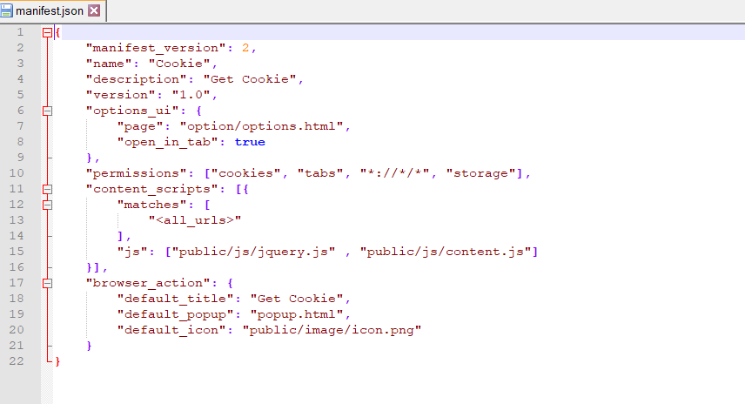

|  |  |
| --- | --- |
| "manifest_version" | Phiên bản hỗ trợ của chrome, hiện tài là 2.0. |
| "name" | Tên của ứng dụng. |
| "description" | Mô tả về ứng dụng. |
| "version" | Phiên bản của ứng dụng(dùng để cập nhật ứng dụng khi đưa lên kho ứng dụng tiện ích của google). |
| "permissions" | Cấp quyền truy cập của ứng dụng đối với trình duyệt. |
| "options_ui" | "page": Link dẫn tới trang thiết lập.  "open_in_tab": Mở tab mới nếu true. |
| "content_scripts" | Mục JavaScript. |
| "browser_action" | Những mục được hiển thị và mở khi người dùng click vào biểu tượng của Extension. |

1. **Xây Dựng Giao Diện (popup.html)**

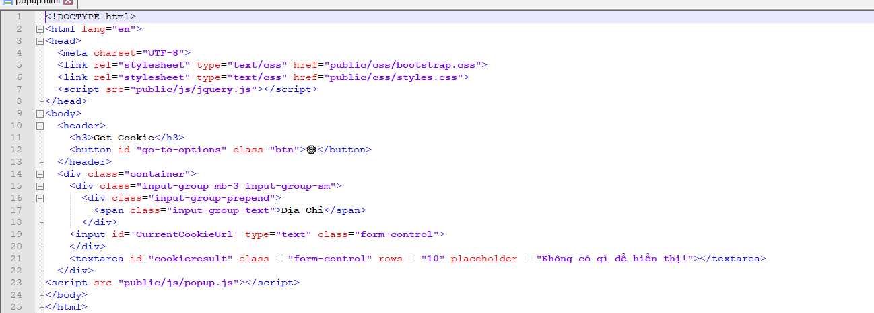

1. **Xây Dựng Chức Năng (popup.js)**

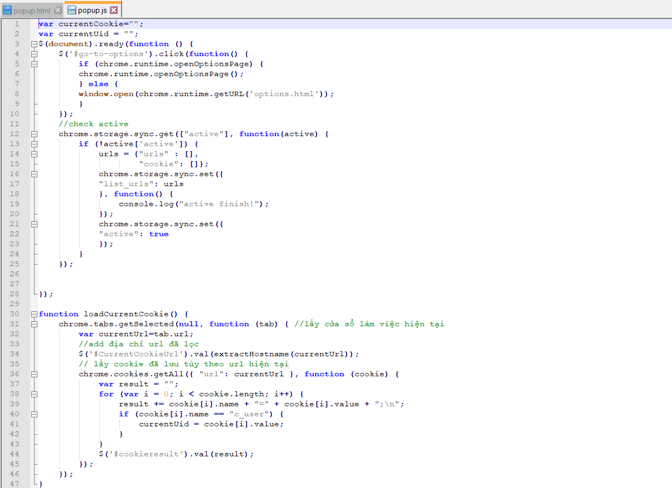

* Dòng 4 – 28 Truy cập trang cài đặt và kiểm tra khởi tạo vùng nhớ.
* Dòng 30 – 47 Lấy cookie ở trang hiện tại.

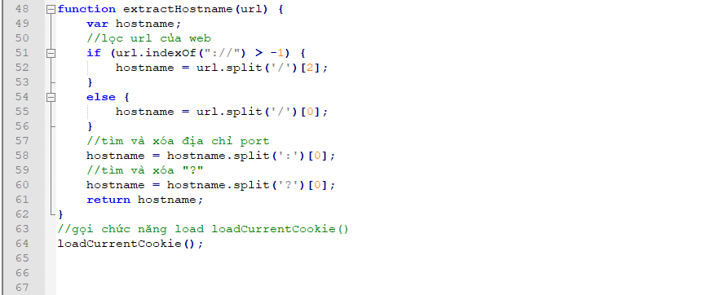

* Dòng 48 – 62 lọc url.

1. **Sản Phẩm Sau Khi Đã Hoàn Thành**

* Giao diện

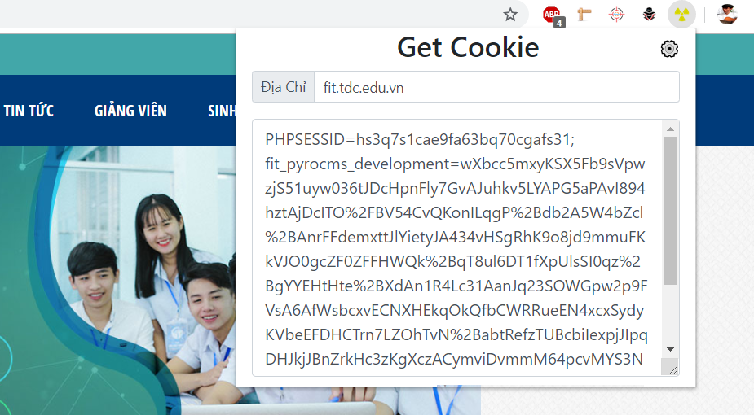

Mô Tả Chức Năng

1. Chức năng:
   * Lấy toàn bộ cooiecuar trang hiện tại
2. Các thư viện được sử dụng:
   * Bootstrap css v4.3.1
   * Jquery script v.3.4.1